Project 1 Study Notes

LLM
6.1
【从 LLM 到 Agent Skill，一期视频带你打通底层逻辑！】https://www.bilibili.com/video/BV1E7wtzaEdq?vd_source=8ccde4c822193a4b30e2b37f5b42cf69
- LLM Large Language Model
(Transformer 架构) 文字接龙 数学函数 矩阵运算
- Token <-> Token ID (one-to-one corresponding)
大模型处理文本的“最基本单元” 0.75个英语单词 1.5-2个汉字
Tokenizer: 文字数字转换(编码(切分、映射)<—>解码(映射))
- Context 上下文
对话历史+用户问题+当前输出+tool + system prompt
Context Window: context能容纳的最大上下文token
1m+ token
- RAG 检索增强生成
先从资料库检索相关内容 再基于这些内容生成答案
[准备]:分片+索引
- 分片:把所有文本切分成片段
- 索引
1. Embedding 把文本转化为向量
2. 存入向量数据库 (存储和查询)
[回答]:召回+重排+生成
- 召回 Retrieving: Embedding 查询向量数据库 返回最相似的向量
计算向量相似度: similarity(user vector, 片段向量)
- 重排 Ranking: 从召回10份中挑选三个最相似的
Cross-encoder
- 生成:
- Prompt 提示词
User Prompt + System Prompt
prompt engineering
- Tool
大模型无法感知外界条件

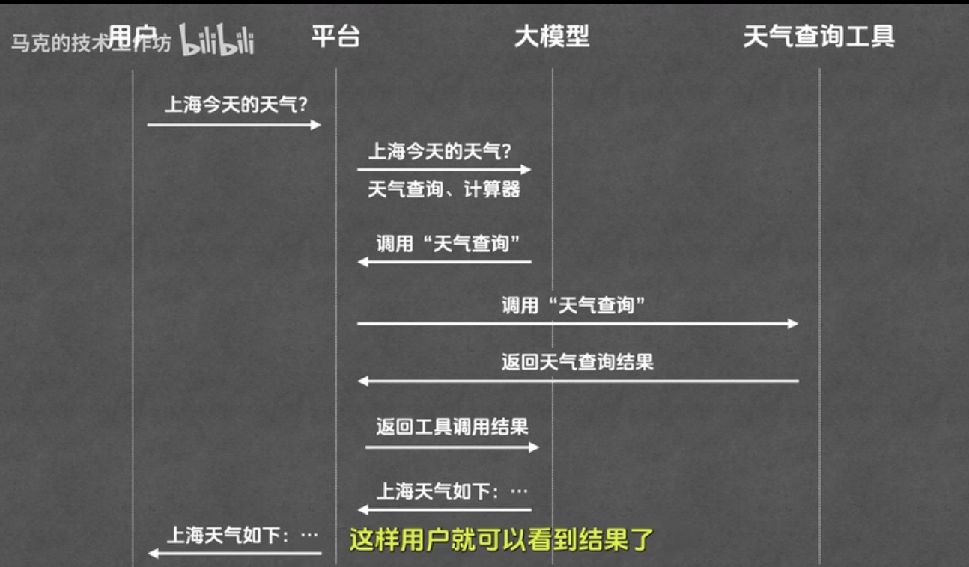
大模型: 选择工具 归纳总结 工具: 做功能 平台: 调用工具 串联流程
- MCP Model Context Protocol 模型上下文协议
统一工具介入标准
MCP Server (MCP服务器): 一个Tool的集合
Python (uvx) / Node (npx)
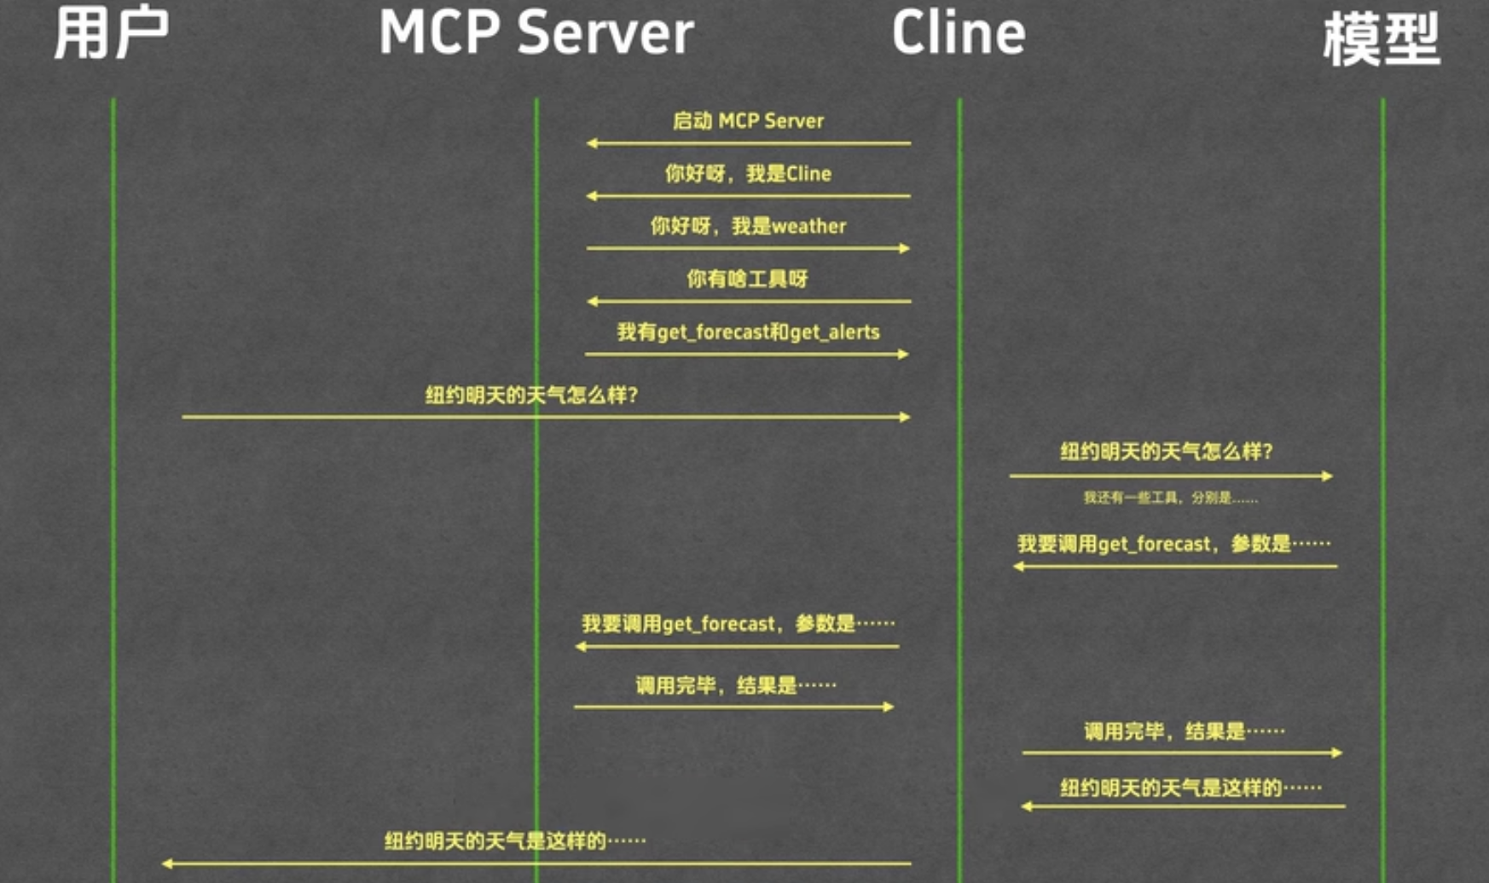
MCP Server 市场
- Agent
ReAct + Plan and Execute
自主规划+调用工具
- Agent Skill
给Agent看的说明文档 .md
[元数据层]
name:
description:
[指令层]
保存到 .claude/skills新建同名文件夹SKILL.md

- Completion
https://zhuanlan.zhihu.com/p/644239624
知乎AI定义:
Completions”模型实际上是指OpenAI基于其GPT系列模型提供的自动文本补全能力。这种模型不仅可以自动生成和补全文本，还可以回答问题、撰写文章等。此过程，即根据提示生成相应文本的机制，被称为“Completion”。

